**ASSUNTO :. INDICO PARA QUE O DEPARTAMENTO COMPETENTE, QUE SEJA REALIZADO A INSTALAÇÃO DE PLACAS DE PROIBIDO JOGAR LIXO NAS VIELAS DO MOGI MIRIM II.**

**DESPACHO:.**

**SALA DAS SESSÕES ____/____/_____**

**PRESIDENTE DA MESA**

**INDICAÇÃO Nº 134, DE 2020**

**SENHOR PRESIDENTE,**

**SENHORES VEREADORES,**

INDICO ao Exmo Senhor Prefeito Municipal para que o departamento competente, que seja realizado a instalação de placas de proibido jogar lixo nas vielas do Mogi Mirim II.

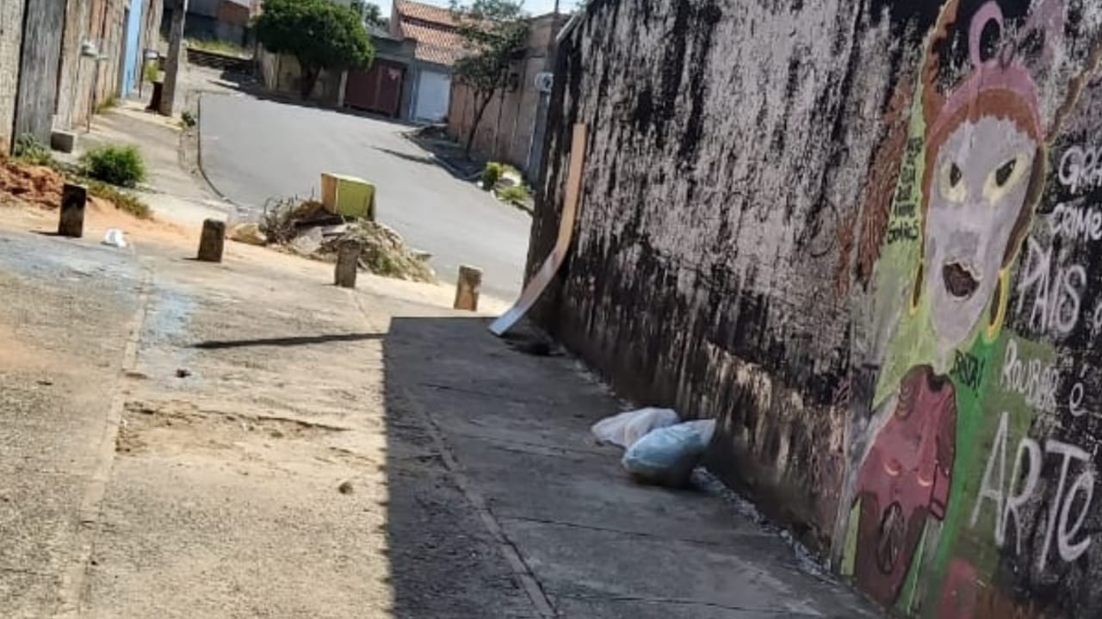

SALA DAS SESSÕES “VEREADOR SANTO RÓTOLLI”, aos 14 de fevereiro de 2020.

**VEREADOR LUIS ROBERTO TAVARES**